System Mesh Wi-Fi dla całego domu - Tenda Nova EX12
Tenda Nova EX12 to system Mesh Wi-Fi, który obsługuje nowoczesny standard Wi-Fi 6 i zapewnia dostęp do Internetu w całym domu. Przeznaczony jest do przestrzeni o powierzchni nawet 650 metrów kwadratowych - tyle jest w stanie pokryć wersja z trzema węzłami. Sprawdza się świetnie do przeglądania Internetu, oglądania filmów w wysokiej rozdzielczości, grania w gry MMO czy korzystanie z VR. Dowiedz się więcej o tych białych sześcianach.

Standard Wi-Fi 6, prędkość do prawie 3000 Mb/s, kanał 160 MHz
Nova EX12 dostępny jest w trzech wariantach - jako jednopak, dwupak oraz oraz trójpak. Każdy węzeł obsługuje nowoczesny i wydajny standard Wi-Fi, czyli Wi-Fi 6. Dzięki temu maksymalna prędkość na obu pasmach może sięgać 2976 Mb/s (574 Mb/s w paśmie 2,4 GHz, 2402 Mb/s w paśmie 5 GHz). Jest też obsługa szerokiego kanału 160 MHz.
W EX12 znajduje się potężny czterordzeniowy procesor o taktowaniu 1,7 GHz, a pamięć RAM DDR3 wynosi 256 MB. Jeden węzeł jest w stanie ogarnąć do 260, dwa węzły do 511, a trzy - aż do 650 metrów kwadratowych.

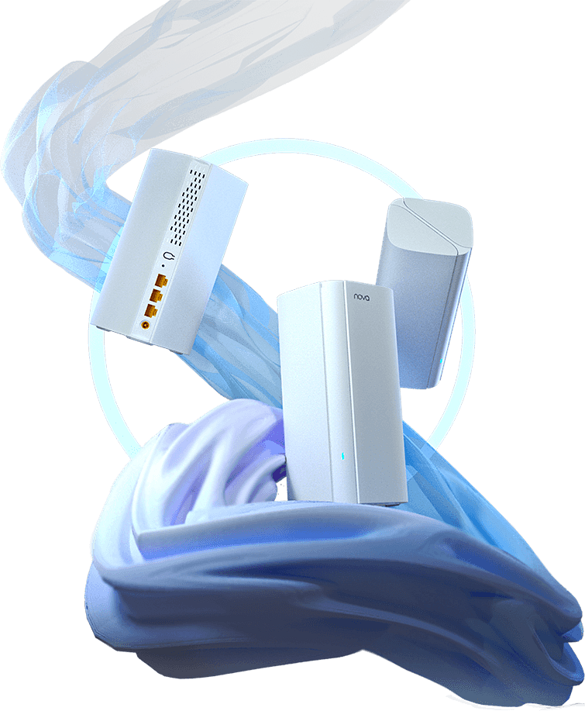
Płynny roaming, łatwe połączenie kolejnych węzłów i sterowanie
System umożliwia stworzenie jednej sieci Wi-Fi i korzystanie z płynnego roamingu. Dzięki niemu możesz przemieszczać się po domu, grać w grę mobilną, prowadzić rozmowę wideo czy korzystać z jakiejś aplikacji i nie musisz przejmować się tym, że pojawiać się będą zerwania połączenia. Urządzenie, z którego korzystasz, automatycznie połączy się z najlepszym z dostępnych węzłów.
Do systemu może być podpiętych nawet 160 urządzeń jednocześnie. Masz także możliwość stworzenia sieci dla gości czy filtrowania klientów lub URL (dla kontroli rodzicielskiej), a także korzystania z IPTV.
Połączenie pomiędzy węzłami EX12 jest bardzo proste. Wystarczy podłączyć kolejny sześcian, a automatycznie połączy się on z pozostałymi. Zwalnia to od problemów z okablowaniem. Jeśli jednak chcesz podłączyć któryś z węzłów przewodowo z urządzeniem typu telewizor ze smart TV czy kamera IP, na każdym z znajdziesz trzy gigabitowe porty Ethernet.
EX12 możesz łatwo sterować za pomocą aplikacji mobilnej Tenda Wi-Fi. Jest też możliwość współpracy z Aleksą i wydawania poleceń głosowych.

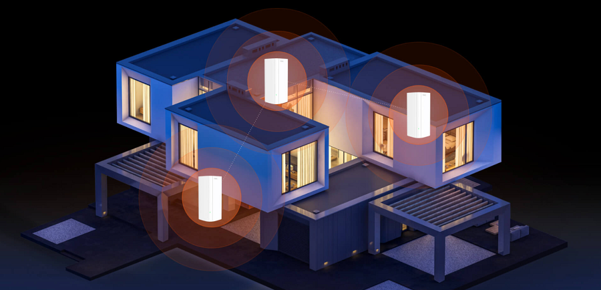
Dowiedz się więcej o systemie Mesh Wi-Fi Tenda EX12
Sprawdź Tenda EX12 w oficjalnym sklepie na Allegro

